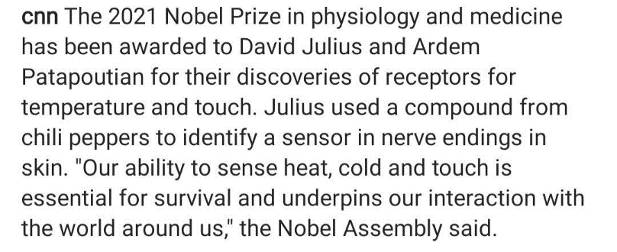
- Девід Джуліус та Ардем Патапутян отримали Нобелівську премію 2021 року з фізіології та медицини за відкриття рецепторів температури та дотику. Джуліус використав органічну речовину перцю чілі щоб ідентифікувати сенсор у нервових закінченнях шкіри. «Наша можливість відчувати тепло, холод та дотик необхідна для виживання і є основою нашої взаємодії з навколишнім світом.» - повідомляє Нобелівська Асамблея.
- З поверненням!
Facebook, WhatsApp та Instagram постраждали від масштабного збою, що тривав близько 6 годин.
До усіх цих сервісів, що належать Facebookу, не було доступу протягом цього часу ні через мережу, ні через смартфони.
Під час збою головний технічний директор Майк Шрепфер щиро вибачився у Твіттері перед усіма, хто якось від цього.
Декілька інших технічних компаній, Твіттер та Редіт включно, кепкували з гіганту соціальних мереж мереж, поки його технічна команда вирішувала проблему.

Переходьте за посиланням у шапці профілю щоб дізнатися більше.
3) Як ви думаєте, яке з цих слів ви з більшою ймовірністю почнете використовувати?
Хвиля корейської культури пронеслася через редакцію Оксфордського словника, у який в останньому виданні додали понад 20 нових слів корейського походження.
«Остаточний запис англійської мови» включає в себе слова посилаючись на глобальну популярність музики та кухні країни, плюс одне чи два слова, походження яких в корейській мові може бути менш очевидним.
К-префікс широко представлений, що передбачувано, судячи з того що безліч людей поза Південною Кореєю слухають К-поп, внесений до Оксфордського словника у 2016, дивляться К-драми та використовують К-косметичні продукти.
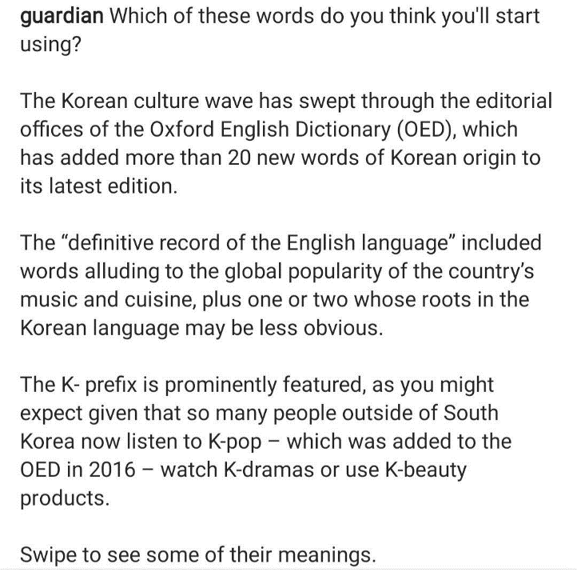
Гортайте щоб побачити деякі інші їх значення.

